Министерство образования и науки Российской Федерации
Санкт-Петербургский Политехнический Университет Петра Великого
—
Институт компьютерных наук и кибербезопасности
«Высшая школа кибербезопасности»

Научно-исследовательская работа по теме

«Механизмы защиты информации от MITM атак в мобильных веб-приложениях»

Выполнил
студент гр. 5131001/20503 Корнилов Л.А.
<подпись>

Научный руководитель Орел Е.М.
<подпись>

Санкт-Петербург
2025

Цель
Изучить механизмы безопасности в построении защищенного канала связи между клиентом и сервером, исследовать современные инструменты, методы, подходы для защиты от MITM атак в веб андроид приложениях. Рассмотреть различные обходы и атаки на типичные механизмы безопасности (HTTPS, CA, SSL Pining)

Ход работы
Итерация A (базовая): простое приложение, запрос к тестовому API, без NSC и пиннинга. Демонстрация MITM на прокси.
Итерация B (NSC): добавление network_security_config с cleartextTrafficPermitted=false и domain-config. Повтор тестов — HTTP блокируется, TLS‑ошибки при подмене.
Итерация C (пиннинг): сертификатный/ключевой пиннинг (NSC или OkHttp). Проверка, что прокси не видит полезную нагрузку и соединение рвётся при MITM.
Итерация D (безопасная отладка): debug‑overrides для перехвата только в debug; в release защита сохраняется.
Итерация E (негативные тесты): намеренно сломать hostname verification на ветке и показать уязвимость; добавить внешнюю библиотеку и проверить, покрывают ли политики её трафик.

Реализация стенда для теста:

В качестве тестирования и исследования было принято решение написать собственное приложение на android, реализующее подключение к удаленному серверу:

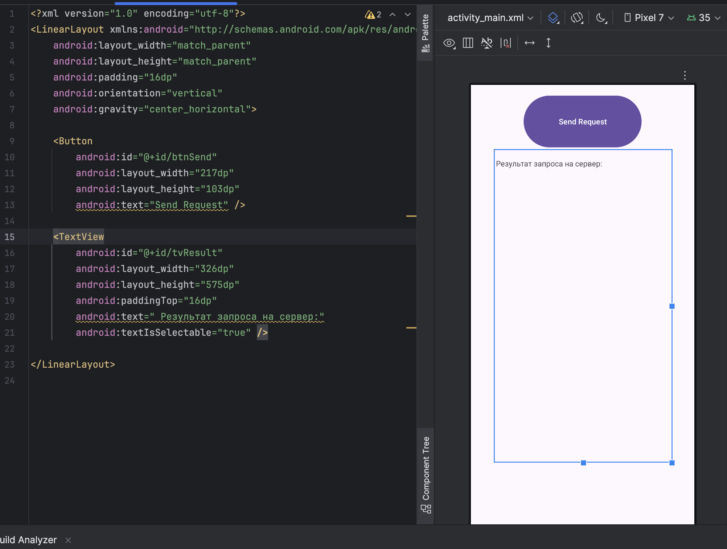
Рисунок 1 – View android приложения

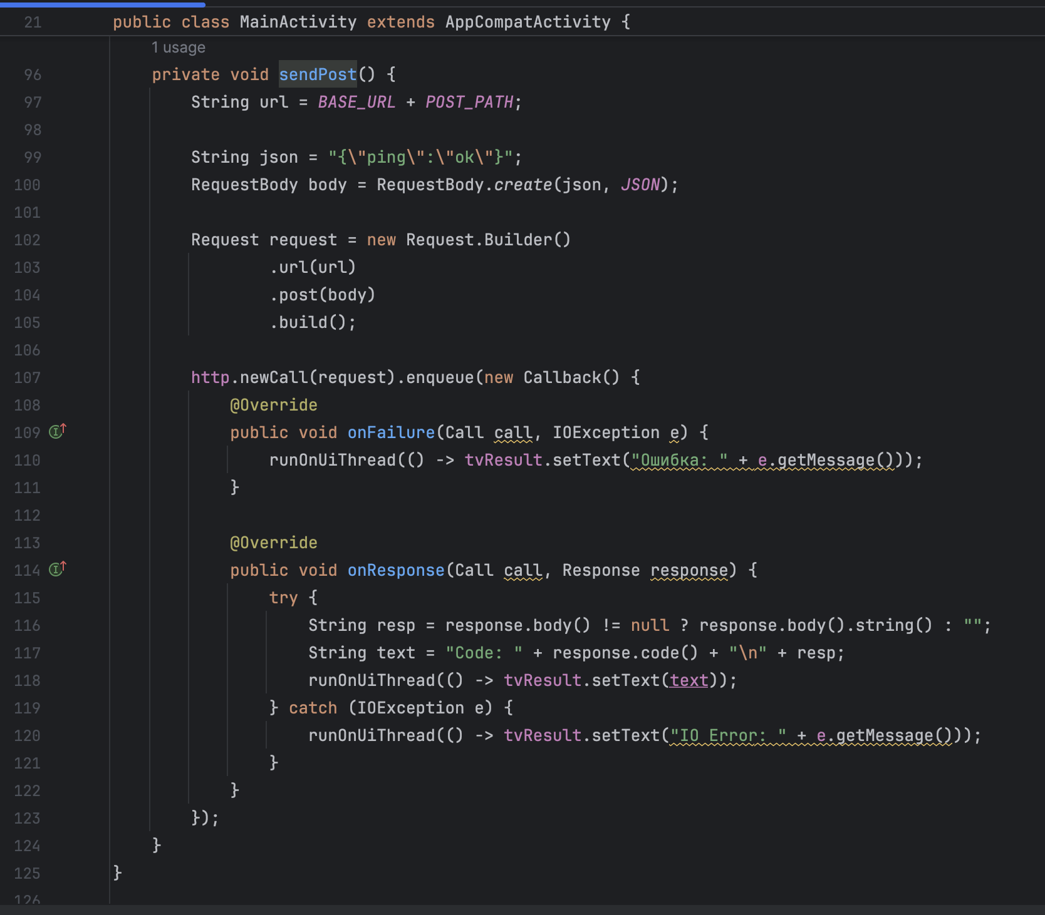
Рисунок 2 – Реализация POST запроса к серверу

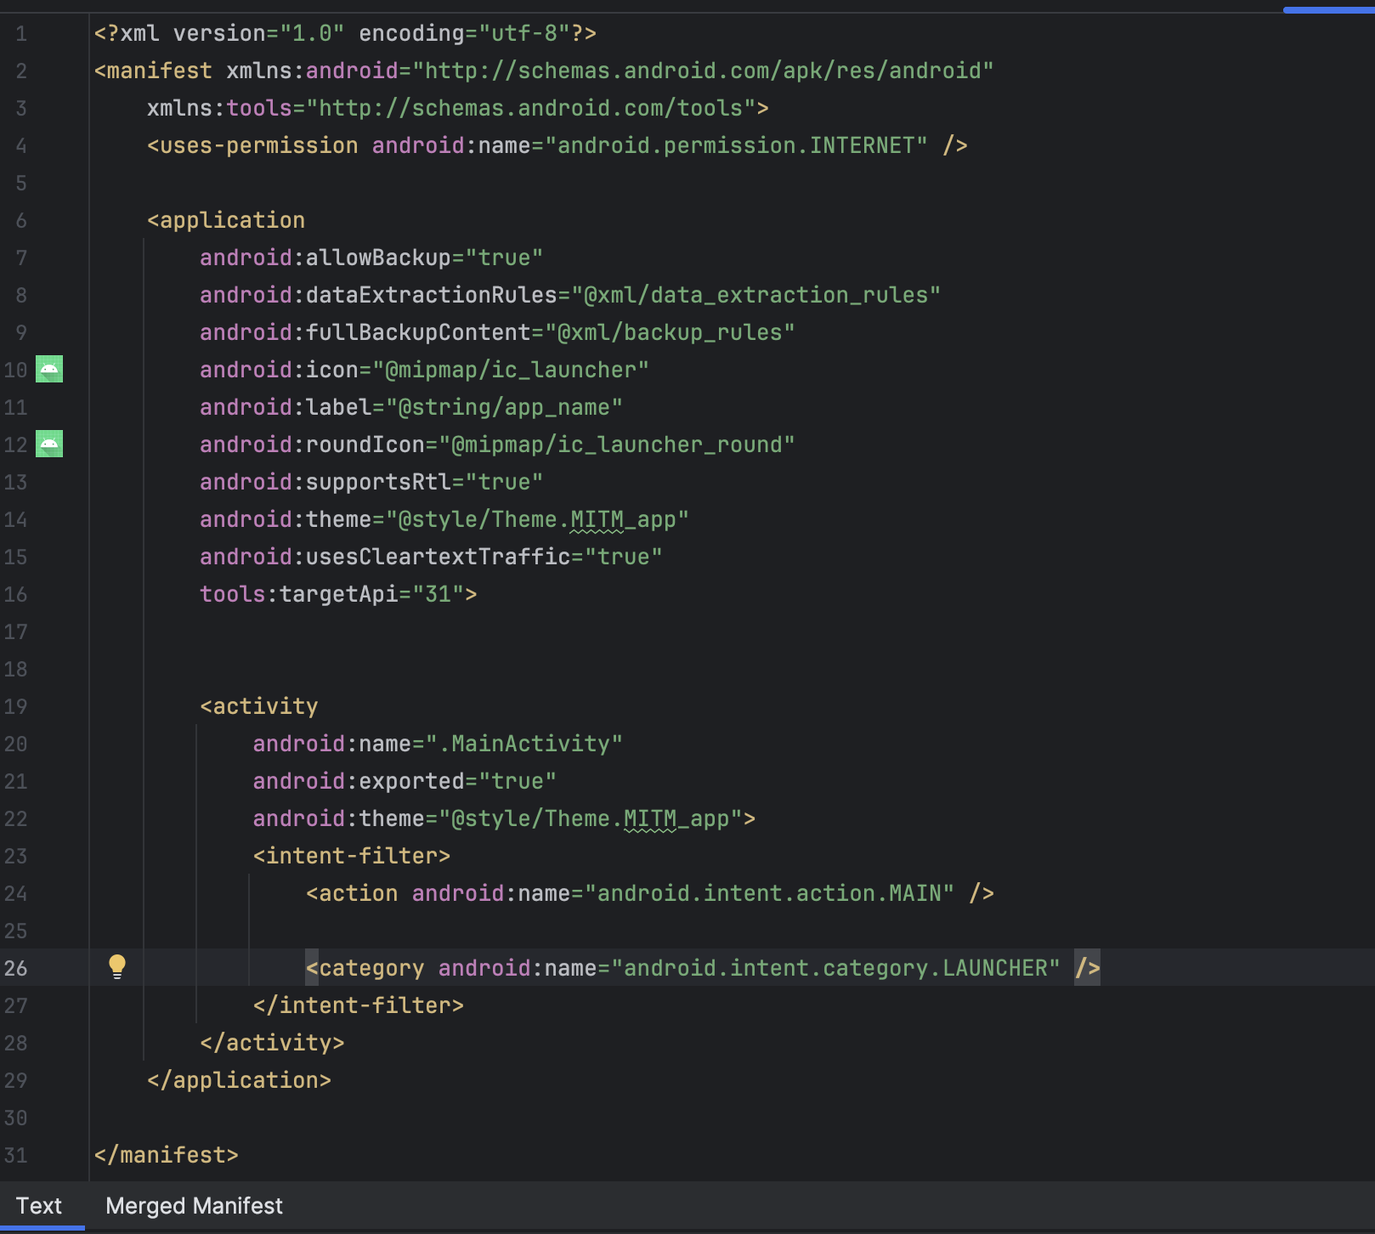
Рисунок 3 – Добавление permissions

Реализация сервера выполнена при помощи Nginx и flask (как подобие backend для сервера):

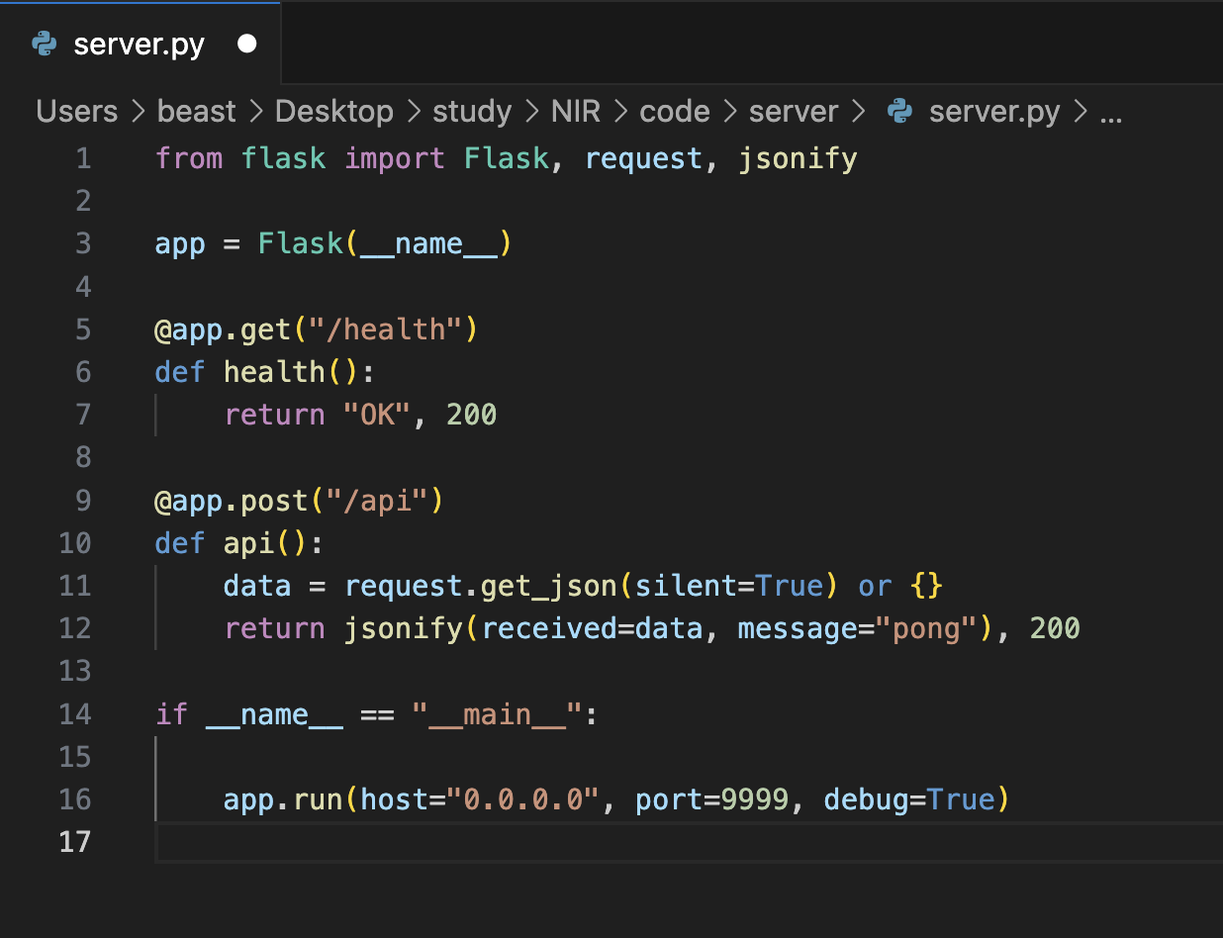
Рисунок 4 – Flask

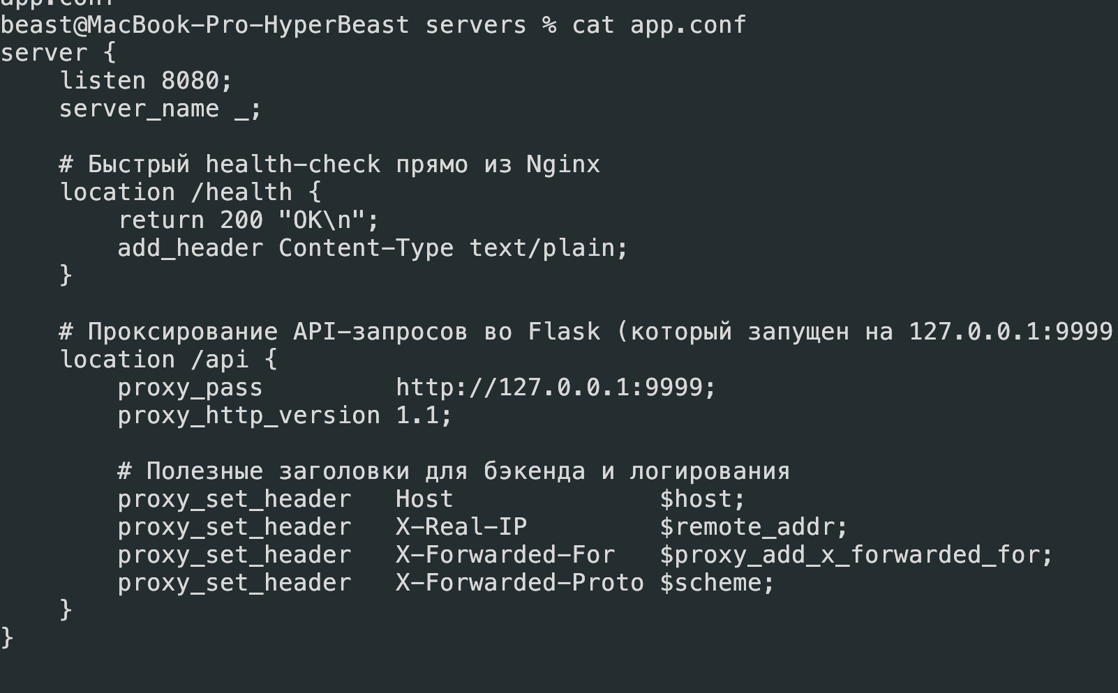
Рисунок 5 – Nginx конфигурация

То есть, данное приложение имитирует работу с внешним веб-сервером, имея в качестве полезной нагрузки кнопку, отправляющую POST запрос на сервер, который в свою очередь возвращает ответ, который, отображается в самом приложении, далее будет разобраны методы перехвата, усовершенствование методов безопасности приложения и сервера, и тестирование их на предмет уязвимостей.

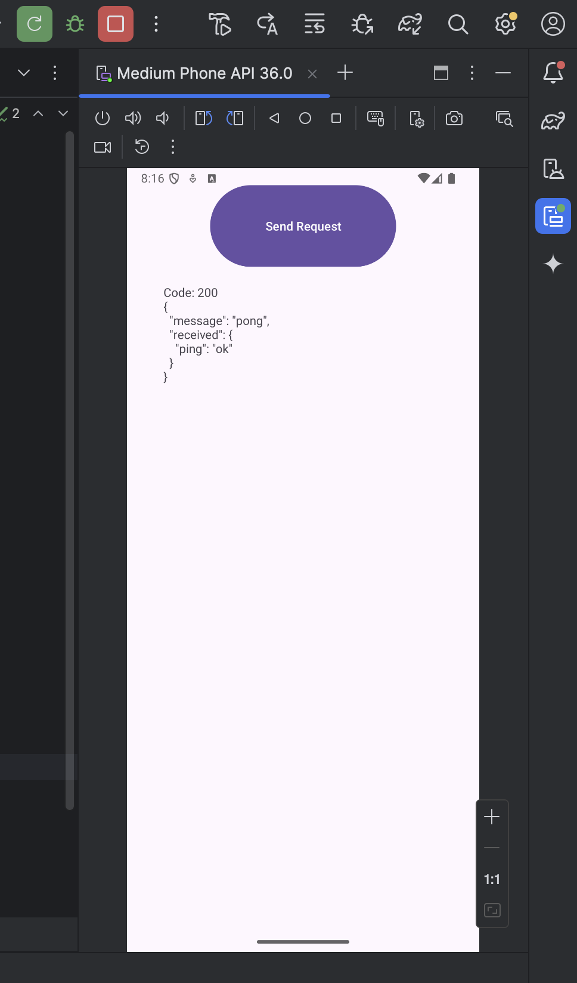
Рисунок 6 – Полезная нагрузка приложения

Тестирование небезопасного приложения
Первая вариация веб-приложения на android реализовано без каких-либо защитных механизмов, в манифесте дано разрешение на использование http протокола, в качестве успешной атаки будем считать перехват, чтение, редактирование, получение ответа. Далее используется http toolkit, который использует поддельный VPN, через который идет трафик android смартфона.

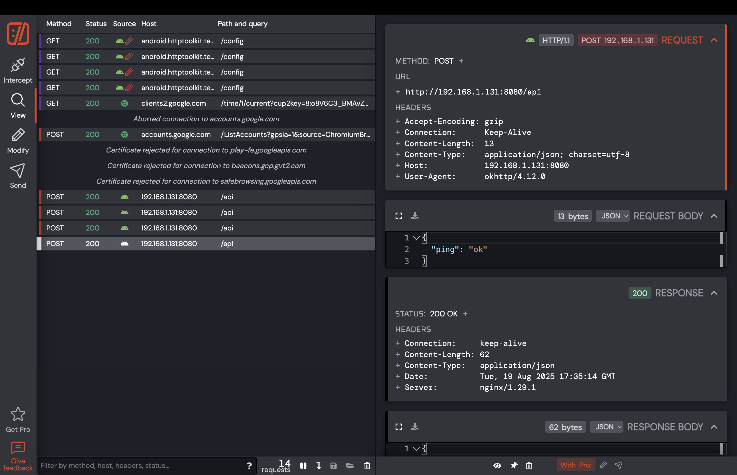
Рисунок 7 – Перехват в http toolkit

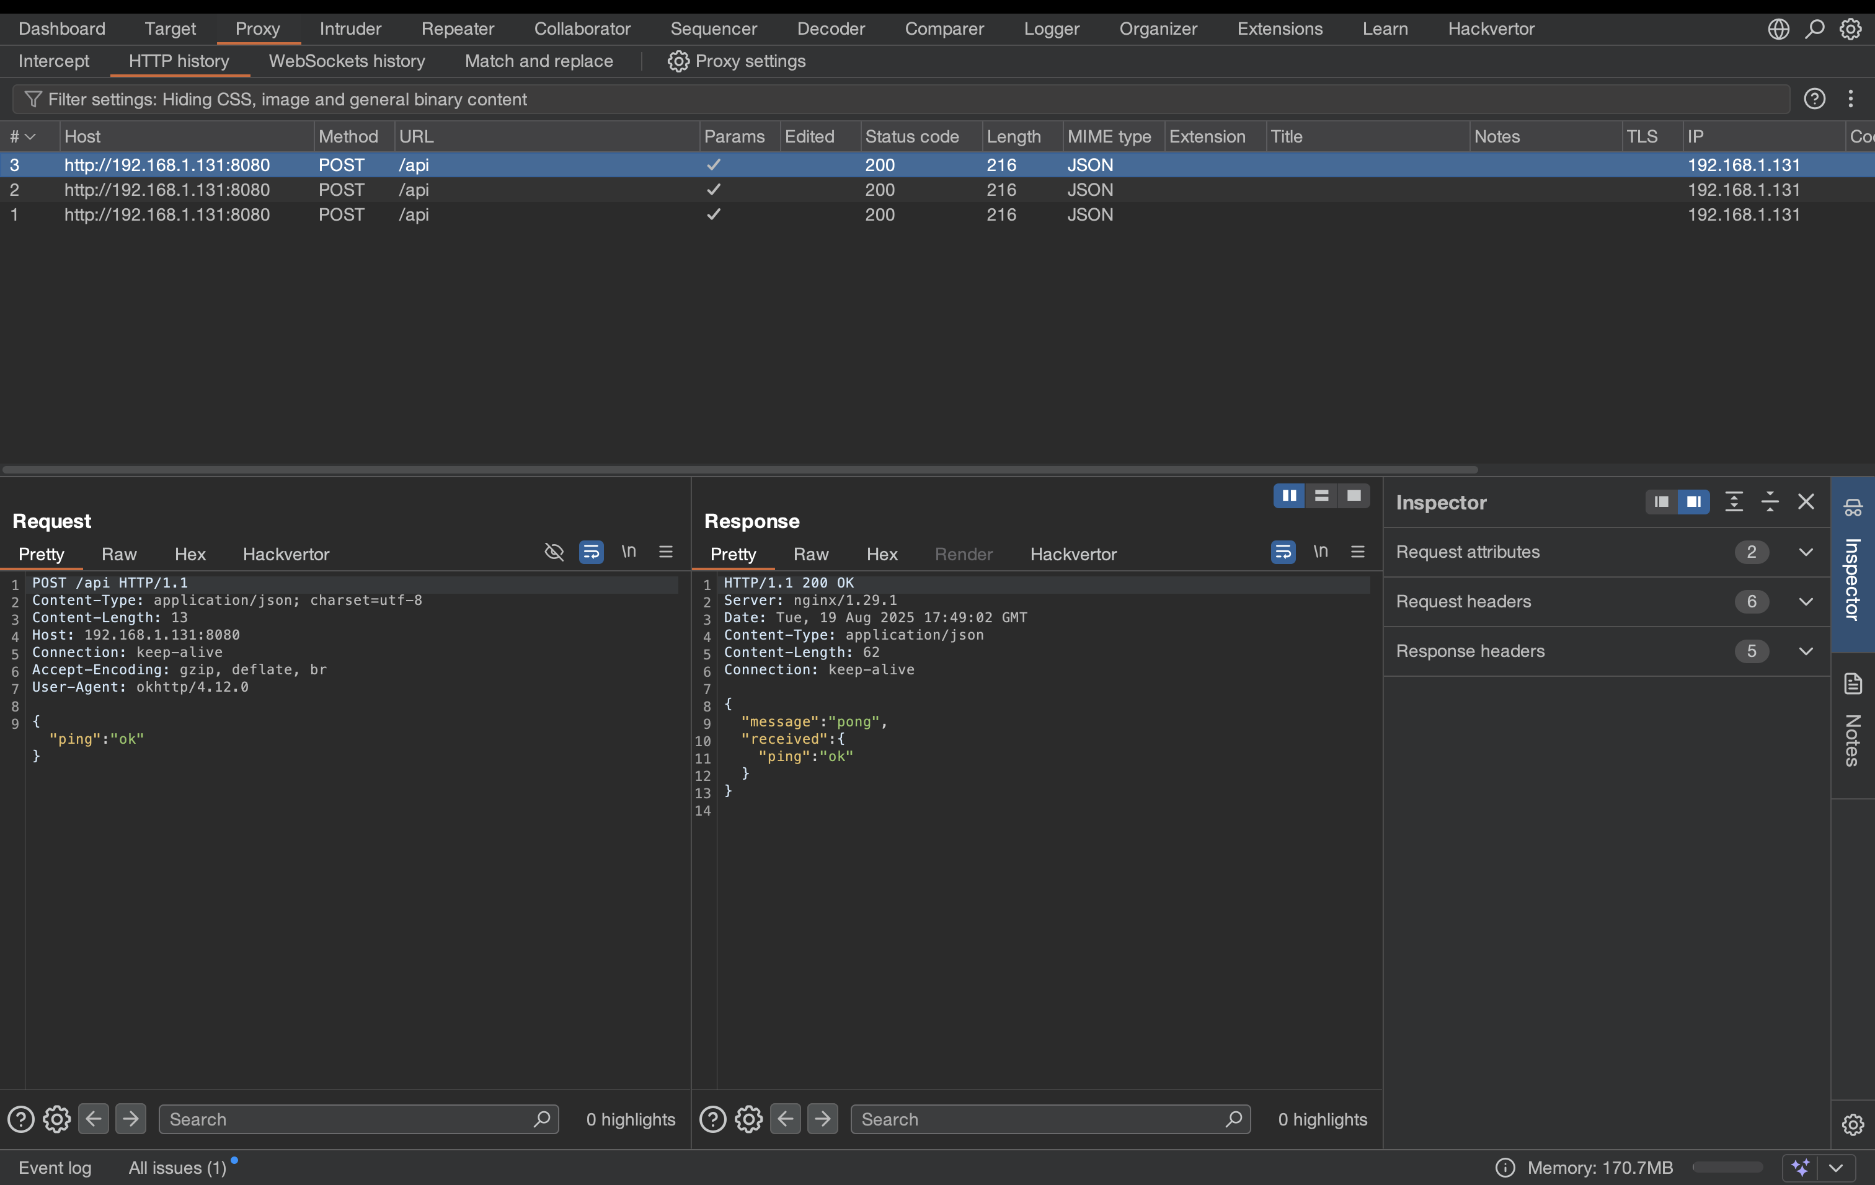
Рисунок 8 – Перехват в burp

Перехват осуществляется самыми простыми способами, к примеру проксирование трафика, не нужно дополнительно установки сертификатов и чего было еще, то есть в таком случае атака возможна даже на другие устройства без взаимодействия конкретно с ними, например атака evil twin, arp spoofing и так далее.
Следовательно, недопустимо использовать http протокол в современных android приложениях.

Использование HTTPS
Следующий механизм защиты позволяет шифровать трафик, использование HTTPS по MASTG и OWASP считается обязательным требованием к веб-сервисам. Следовательно, необходимо изменить приложение и конфигурацию веб-сервера. Так как для использования промышленного варианта с доверенной, подписанной цепочкой сертификатов, необходимо зарегистрированное доменное имя, в качестве тестового стенда создадим самоподписанный сертификат (Он более слабый, ненадежный, с возможностью перехвата и атаки переподписанного сертификата, однако, такую атаку в данной работе возьмем за скобки):
- Выбрать домен и прописать hosts
- Генерация самоподписанного сертификата
- Включение HTTPS в Nginx
- Переключение приложение на использование только HTTPS

Также, было принято решение завернуть каждый вариант в свой собственный докер контейнер, для более остаточной версии каждой итерации нового механизма защиты:

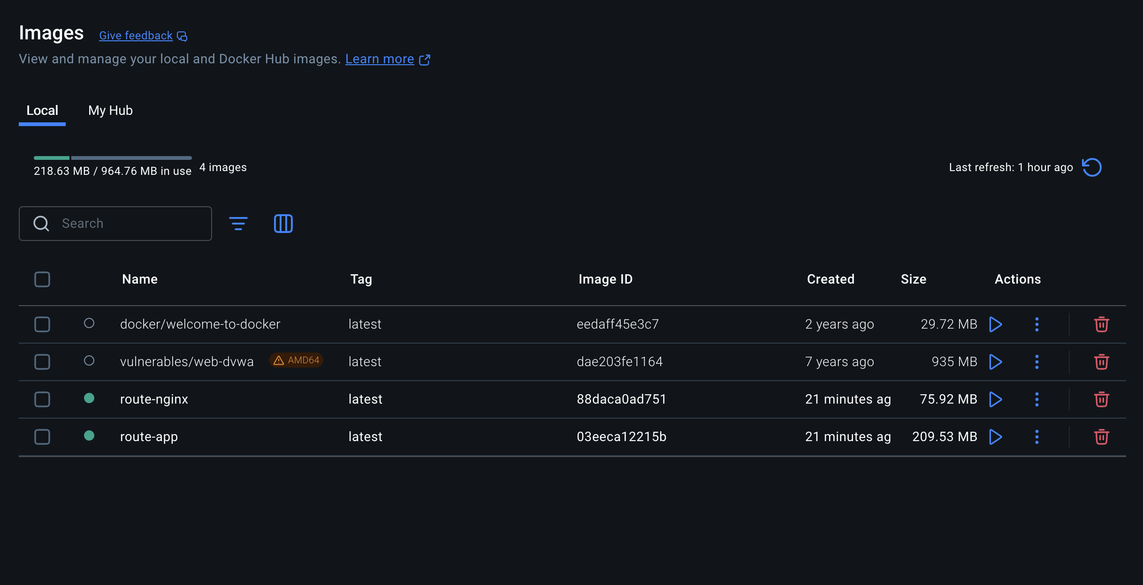

Итоговая структура проекта:

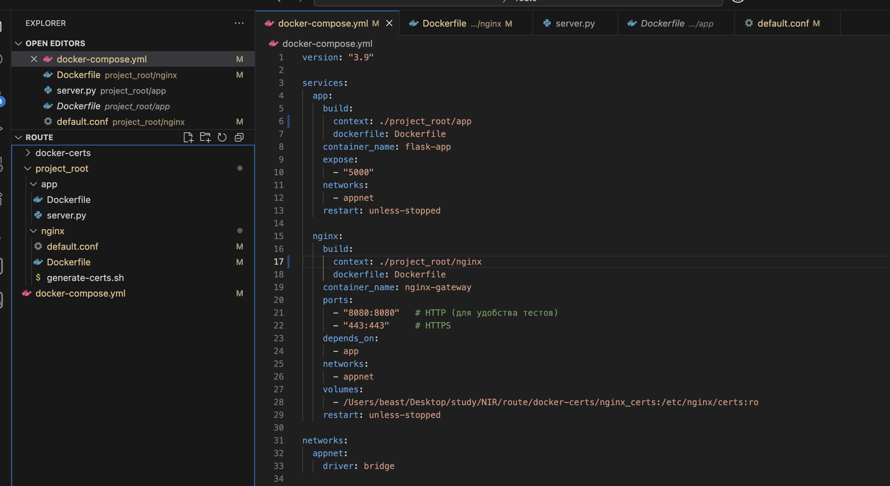

Итак, начнем переход, для начала добавлю host: api.test.local на локальную машину, далее генерация сертификата через ssl:

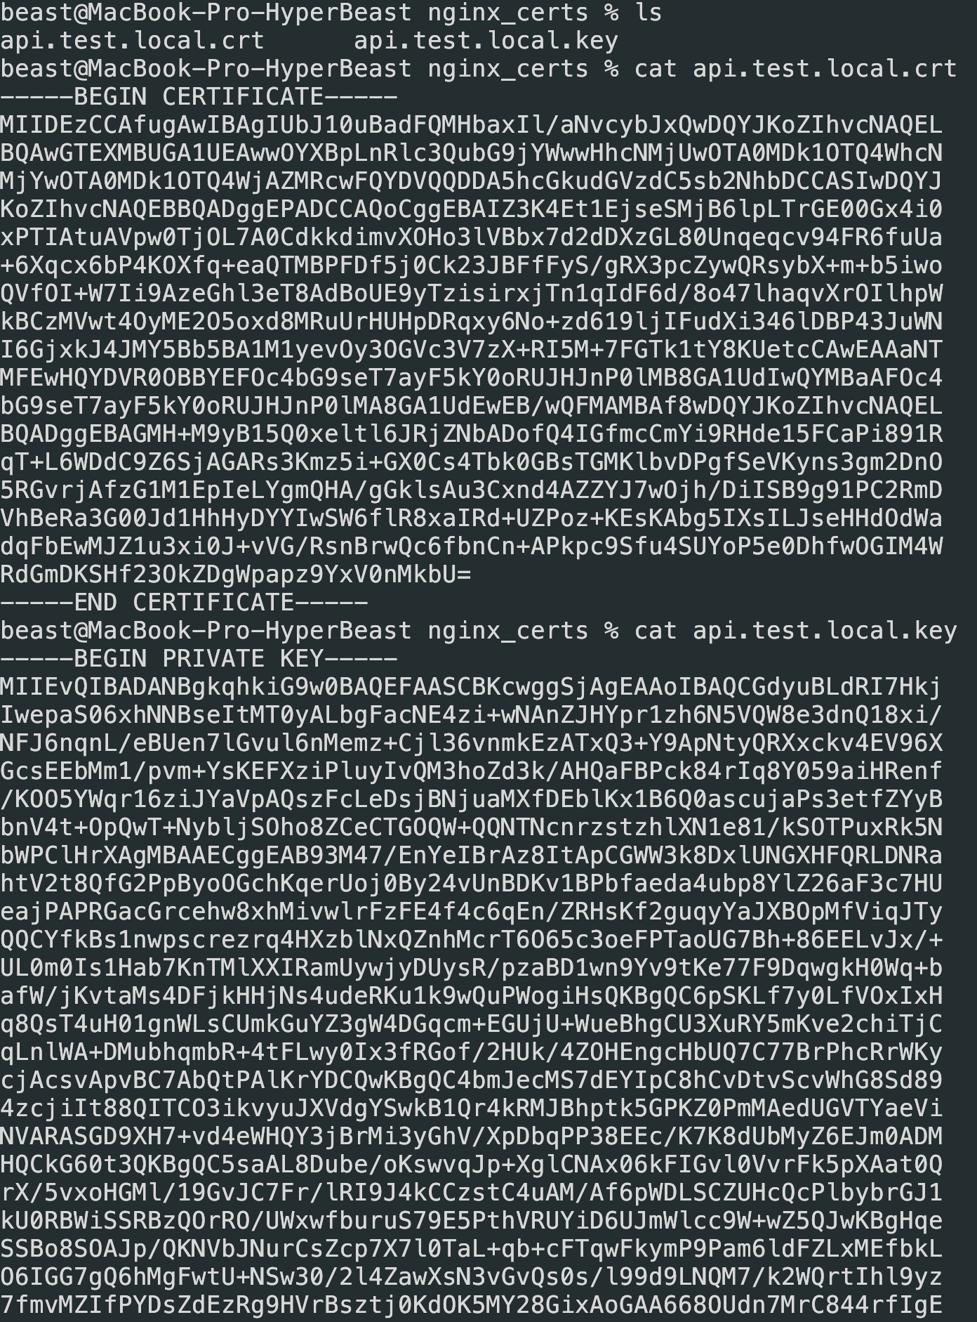
Рисунок 9 - сгенерированные сертификаты

Добавление конфига для 443 порта TLS и шифрование, далее проверка подключения к нему через машинку:
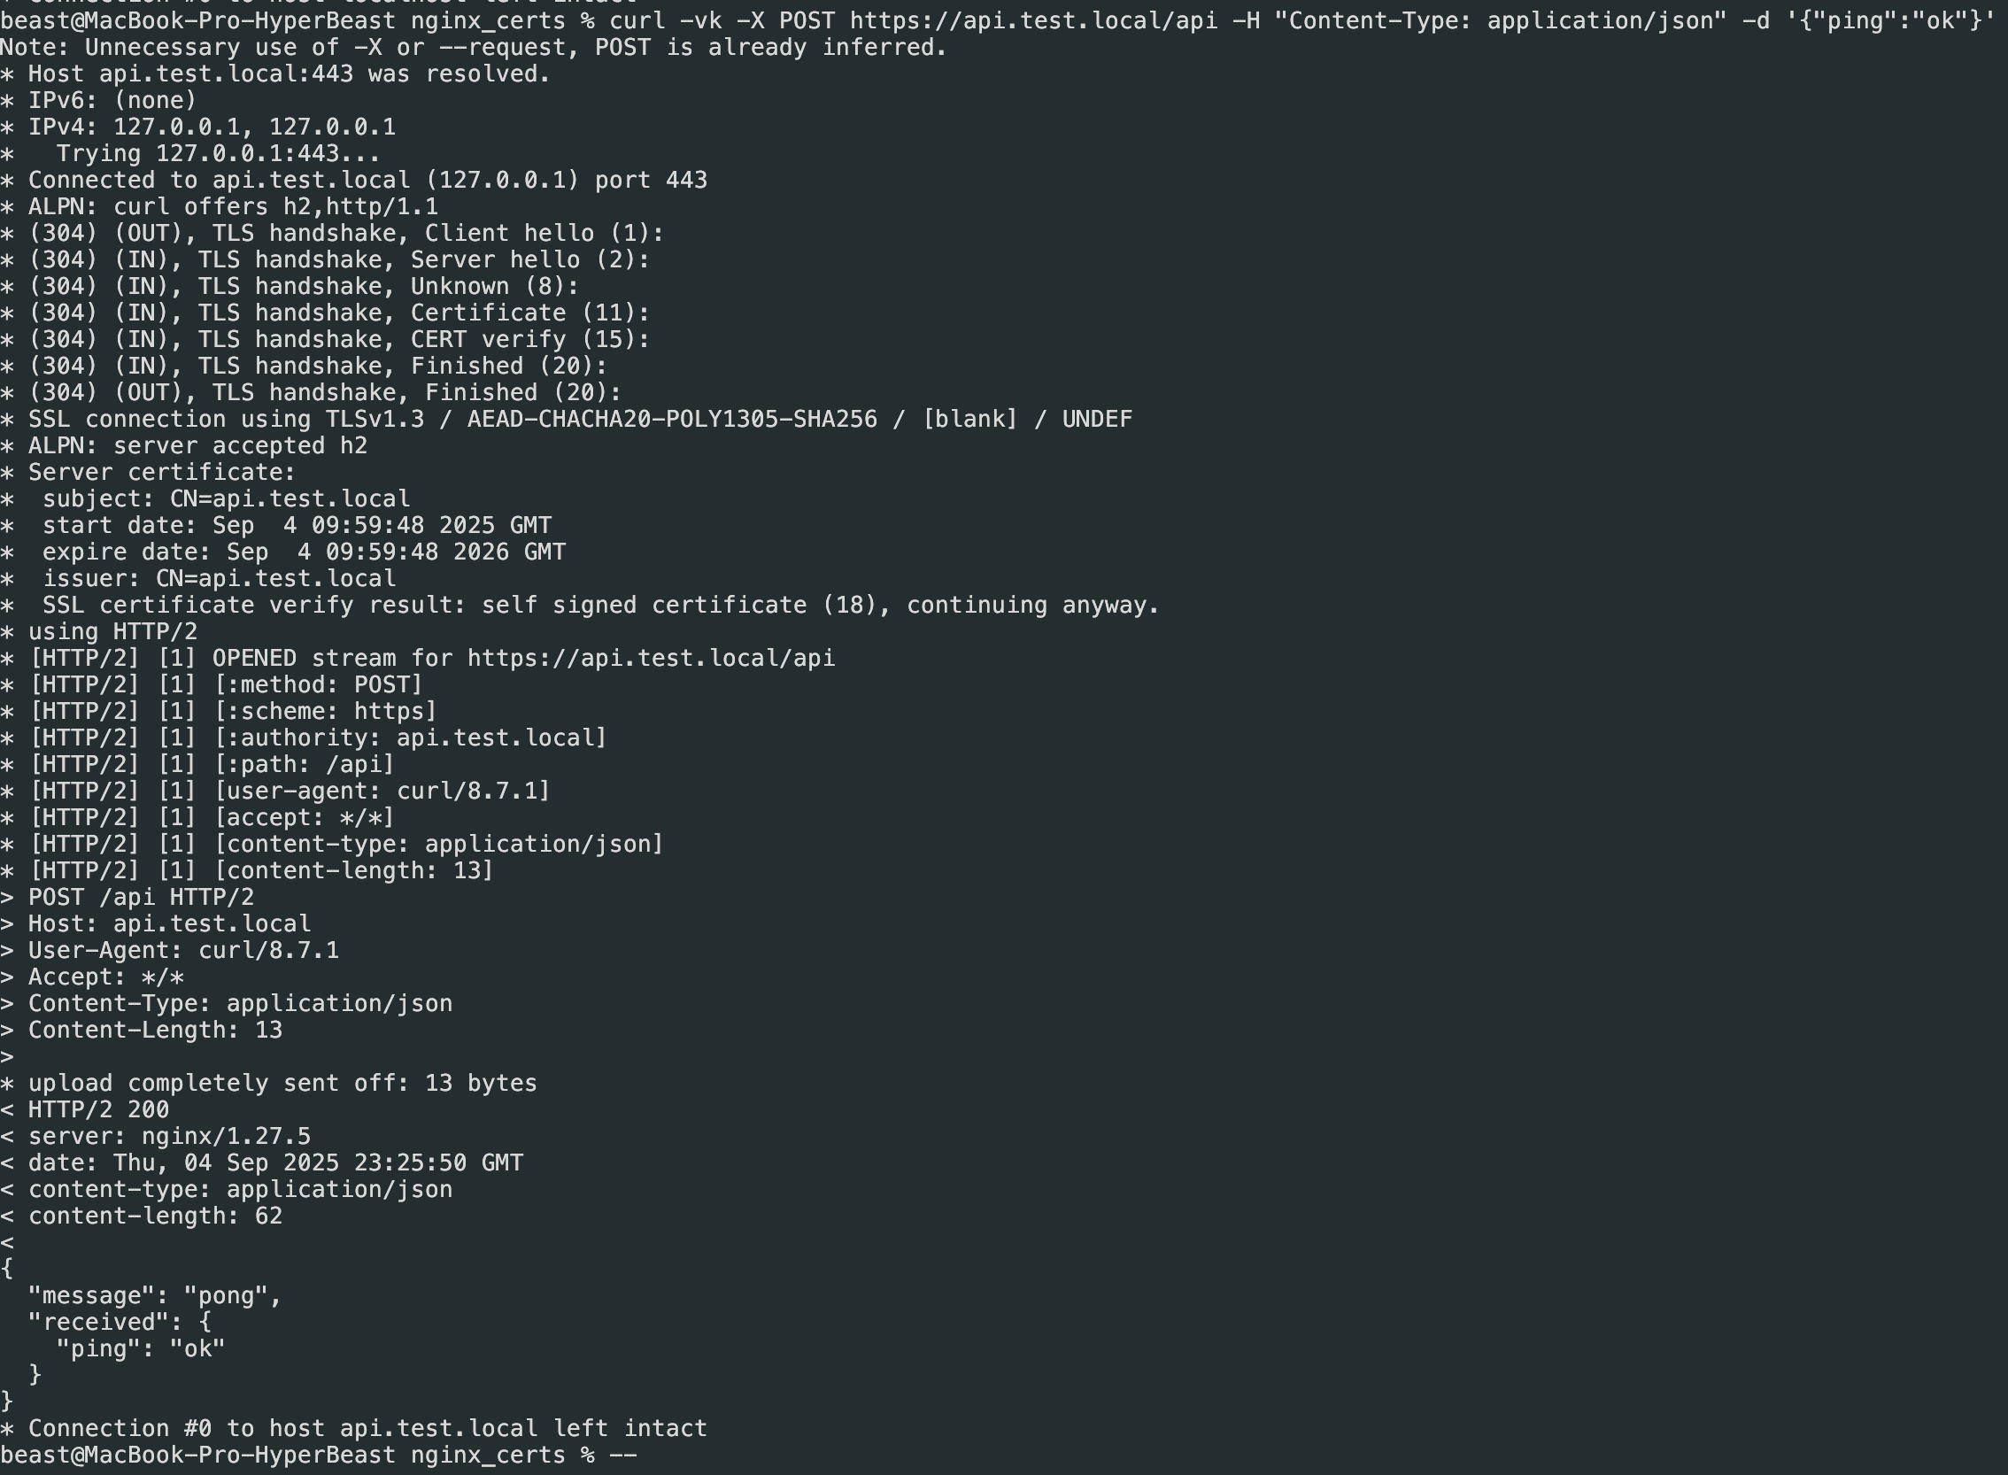
Рисунок 10 – Проверка работоспособности сервера

После этого необходимо добавить сертификат в устройство, которое позволит ему работать, с этим могут возникнуть трудности, так как по умолчанию он не доверяет -----
